ГБПОУ ЛО «БЕСЕДСКИЙ СЕЛЬСКОХОЗЯЙСТВЕННЫЙ ТЕХНИКУМ»
Основан в 1901 г.
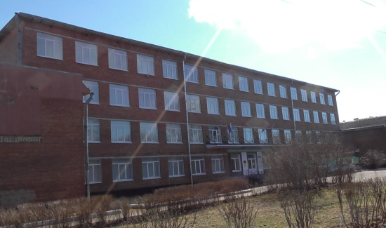
Лицензия на право ведения образовательной деятельности
№ 106-16 от 01.04.2016 г.
Государственная аккредитация рег. № 099-16 от 06.05.2016 г.
объявляет прием на 2017/2018 учебный год по следующим специальностям среднего профессионального образования:
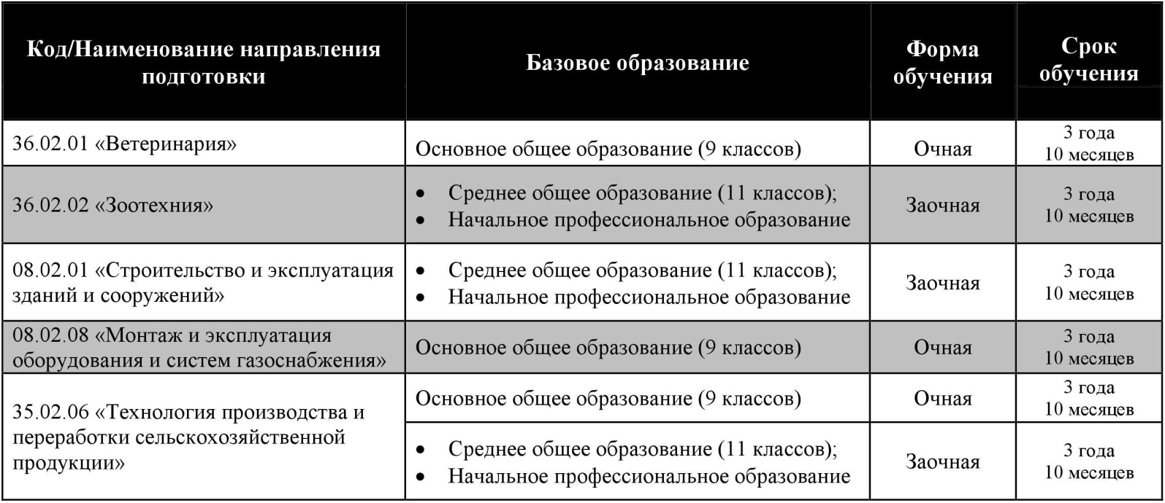
Обучение бесплатное. Прием обучающихся проводится без вступительных испытаний.
Условия зачисления на обучение: по результатам конкурса среднего балла документа об образовании.

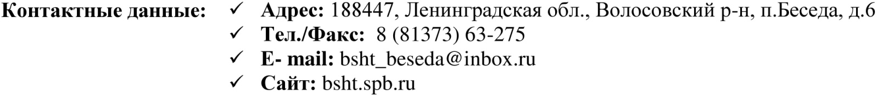
Транспорт: от г. СПб до г. Волосово (маршрутное такси);
от г. СПб до г. Кингисепп (841 автобус, маршрутное такси);
от г. Кингисепп до п. Беседа (71 автобус, 737 маршрутное такси);
от г. Волосово до п. Беседа (41 автобус, 737 маршрутное такси).

Подробная информация по телефону 8 (81373) 6-32-75 или на сайте bsht.spb.ru.

